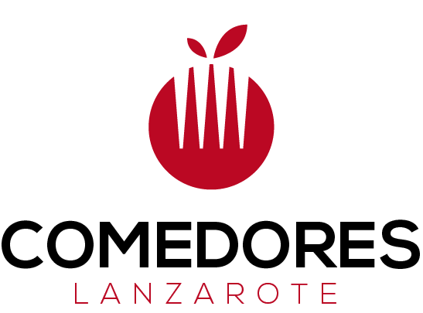

1. Información institucional
Fecha de actualización: 26 de julio de 2022
Comedores Lanzarote S.L. es una empresa privada con ámbito de actuación en Lanzarote.
1.1 Información general.
La empresa Comedores Lanzarote fue fundada en el 2016 con el objetivo de dar servicios a comedores escolares tanto públicos como privados.
La máxima de la empresa desde su fundación siempre ha sido la calidad del servicio y producto utilizado.
En Comedores Lanzarote nos dedicamos únicamente a la cocina in situ, dándole prioridad al producto km 0 y al proveedor local.

